REPORTAGE : 4ÈME VOLET DE LA PRÉSENTATION DE LA CÉRÉMONIE DES DÉPÔTS DE GERBES DU 4ÈME ANNIVERSAIRE DE L’INAUGURATION DU MÉMORIAL NATIONAL DES VÉTÉRANS DES ESSAIS NUCLÉAIRES QUI S’EST DÉROULÉE DANS LE PARC DU CHÂTEAU DE LA MAIRIE DE SAINT-BONNET DE MURE (RHÔNE), LE VENDREDI 15 OCTOBRE 2021.
26 Octobre 2021 , Rédigé par amndvden
DÉPÔTS DE GERBES EN IMAGE: Un temps fort pour l’hommage aux femmes et aux hommes qui ont oeuvré pour la grandeur de la France lors des Expérimentations Nucléaires avec celui du Dépôt de Gerbe au nom de l’État et du Parlement.
Les Dépôts de Gerbes ont été effectué dans un ordre protocolaire
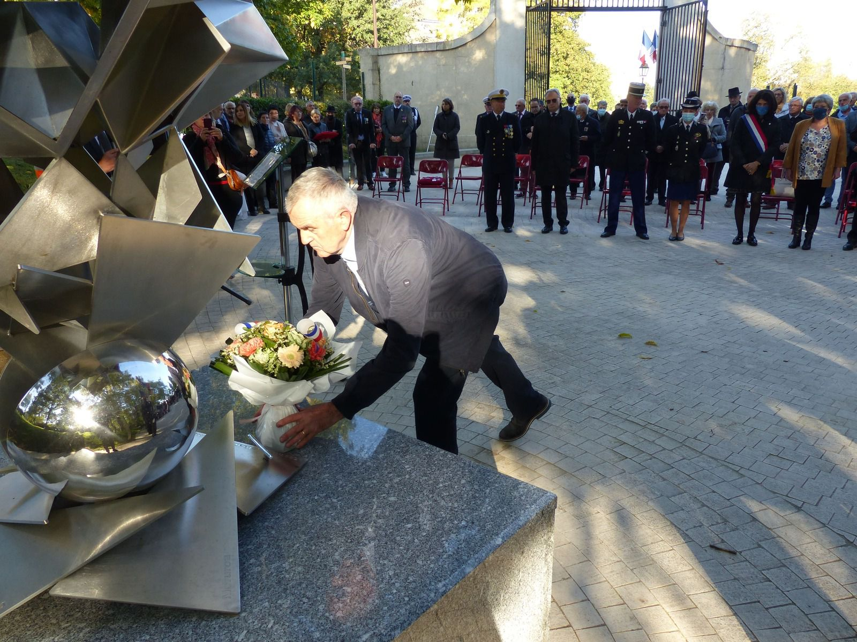
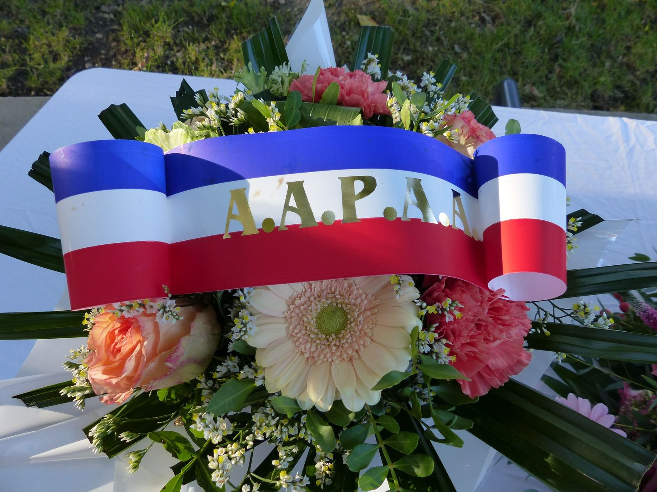
Gerbe de l’Amicale des Anciens de la Poste aux Armées (AAPAA) déposée par le Délégué Dominique DRAPIER au nom du Président Patrice MOURNETAS empêché

